
Projektdokumentation

Vorlesungsname
Projekt: z.B. [Erstellen einer Lichtautomation]

Gruppe xx

Dozent: Prof. Dr.-Ing. Lars N. Josler
Studierende:
Vorname Name (261234),
Vorname Name (261234),
Vorname Name (261234),
Vorname Name (261234)
Vorgelegt am: TT.MM.JJJJ

Inhaltsverzeichnis
1. Einleitung und Zielsetzung 1
2. Theoretische Grundlagen 2
3. Problembeschreibung 3
4. Lösungsansatz und Konzepte 4
5. Umsetzung 5
6. Zusammenfassung / Fazit 6
7. Richtiger Umgang mit Literatur 7
8. Formalia 8
8.1 Spezielle Formalia für fachwissenschaftliche Arbeiten 8
8.2 Erarbeitung eines groben Zeitplans 8
8.3 Formatierung 9
8.4 Gliederung 9
8.4.1 Inhaltsverzeichnis 9
8.4.2 Abbildungen und Tabellen 10
8.4.3 Literaturverzeichnis und Zitierkonventionen 11
8.4.4 Selbstständigkeit-Erklärung 13
9. Betreuung der Arbeit 14
10. Abgabe der Arbeit 15
10.1.1 Gedruckte Exemplare 15
10.1.2 Übergabe digitaler Daten 15
11. Bewertung studentischer Arbeiten 16

- Verwendete Abkürzungen
API Application Programming Interface
DSM Design Structure Matrix
IDE Integrated Development Environment (Integrierte Entwicklungsumgebung)
IPS² Industrielle Produkt-Service Systeme
IuK Informations- und Kommunikationstechnologie
QFD Quality Function Deployment

- Abbildungsverzeichnis
Abbildung 1: Vorgehensweise zum Erstellen einer Studienarbeit 8
Abbildung 2: Beispiel für eine Zeitplanung 9
Abbildung 3: Aufteilung des Partnerfit in einen strategischen, einen kulturellen und einen persönlichen Fit 10
Abbildung 4: Struktur des Datenträgers 15

- Tabellenverzeichnis
Tabelle 1: Themenfelder des strategischen Fit als Ergebnis einer Literaturanalyse 10

- Formelzeichen
p Druck $\frac{N}{{mm}^{2}}$
B Lagerbreite mm
t₀ Minimale Höhe mm
T Temperatur °C
Re Reynoldszahl -

Einleitung und Zielsetzung

Theoretische Grundlagen

Problembeschreibung

Lösungsansatz und Konzepte

Umsetzung

Zusammenfassung / Fazit

Richtiger Umgang mit Literatur
Der richtige Umgang mit Literatur ist wichtig für den Fortschritt der Arbeit und deren Qualität. „Richtiges“ und selektives Lesen ist meistens nötig, denn nicht jedes Buch muss vollständig gelesen werden.
Es wird empfohlen, von Anfang an mit einem Literaturverwaltungsprogramm (Zotero) zu arbeiten, um später systematisch weiterarbeiten zu können. Zotero ist kostenlos für die Nutzung als Einzelperson verfügbar. Für einen Zugang mit Vollzugriff sprechen Sie bitte Ihren Betreuer an (dringend empfohlen). Es ist zu diesem Zweck von großer Bedeutung, die relevanten Daten zu den jeweiligen Literaturquellen zu notieren (siehe Kapitel 7.4.3). Die Recherche dient dazu, sich einen Überblick über das gewählte oder vorgegebene Themengebiet zu verschaffen.
Der Bearbeiter soll sachkundig werden, erkennen welche, und auf welche Weise, Fakten des Themas bisher in der Literatur abgehandelt wurden und sich so den Stand der Technik erarbeiten. Meist stellt sich beim Einlesen eine erste Grundordnung des Themas heraus, sodass die Gliederungserstellung erleichtert wird. Eine fundierte Analyse des Standes der Kenntnisse anhand von Literatur stellt auch für die spätere Bewertung Ihrer Arbeit eine wichtige Grundlage dar. Im Startpaket für Studenten, welches Sie von ihrem Betreuer bekommen, finden Sie Unterlagen zur Durchführung einer Literaturrecherche samt möglichen Datenbanken. Sprechen Sie Ihren Betreuer an, falls er Ihnen die Unterlagen nicht ausgehändigt hat.
Achten Sie auf die Qualität Ihrer Quellen! Das Internet bietet eine hohe Informationsflut. Die Informationen sind zwar vielfältig, aber oftmals auch unbrauchbar und sind somit für das wissenschaftliche Arbeiten nur im bestimmten Rahmen geeignet. Wikipedia gilt beispielsweise nicht als wissenschaftliche Online-Quelle!

Formalia

Spezielle Formalia für fachwissenschaftliche Arbeiten
Wird der Abgabetermin nicht eingehalten, gilt die Arbeit als nicht bestanden.
Außerdem ist der fachwissenschaftlichen Arbeit eine Selbstständigkeit-Erklärung mit Unterschrift, wie in Kapitel 7.4.4 formuliert, anzufügen.

Erarbeitung eines groben Zeitplans
Neben einer Zusammenarbeit mit dem jeweiligen Betreuer wird empfohlen, sich von Beginn an selbst einen groben Zeitplan sowie eine Gliederung der Arbeit zu erstellen.
Abbildung 1 zeigt einige grundsätzliche Bausteine, welche für die Erstellung einer fachwissenschaftlichen Arbeit notwendig sind. Ihre Einbettung sollte nach einem individuell gestalteten und sinnvollen Konzept erfolgen. Dabei muss auch ein Zeitpuffer für unvorhersehbare Ereignisse mit einbezogen werden. Insbesondere bei versuchslastigen Arbeiten sollten mögliche Wartezeiten durch Lieferengpässe oder Defekte an der Versuchseinrichtung mit einbezogen werden. Diese können teilweise mehrere Wochen betragen. Abbildung 2 zeigt ein Beispiel für die Umsetzung eines Zeitplanes. Dieser sollte jedoch in der Regel deutlich detaillierter ausgeführt sein.
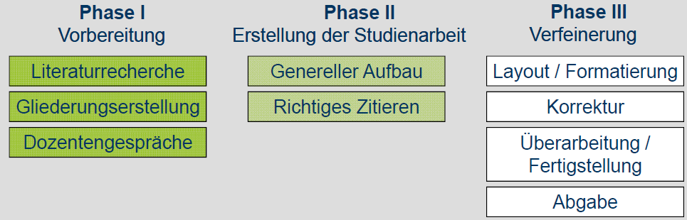
Abbildung 1: Vorgehensweise zum Erstellen einer Studienarbeit

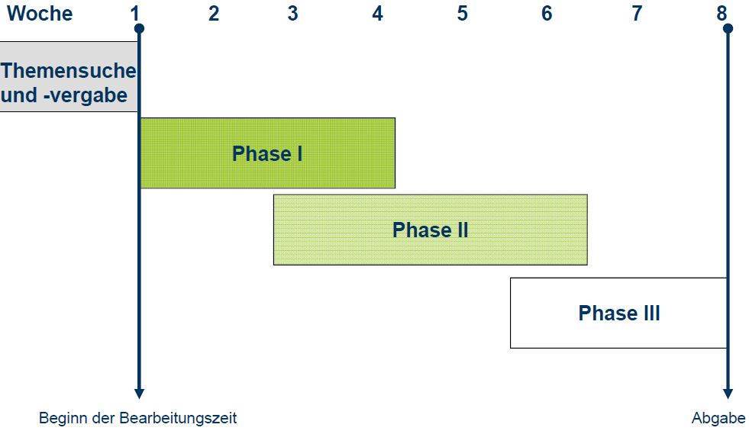
Abbildung 2: Beispiel für eine Zeitplanung

Formatierung
Die Seitenränder betragen oben 2 und unten 2,3 Zentimeter, links und rechts jeweils 2,5 Zentimeter. Als Schriftart für den Fließtext ist Times New Roman der Größe 12 mit einem Zeilenabstand von 1,5 Zeilen im Blocksatz zu wählen.
Neue Absätze beginnen in der Regel am linken Anschlag, zwischen den Absätzen liegt ein etwas größerer Abstand (6 pt) als zwischen den Zeilen innerhalb eines Absatzes. Die Seitennummerierung sollte entweder oben oder unten außen vorgenommen werden, wobei auf eine richtige Bezifferung geachtet werden muss. Gestalten Sie ein überschaubares, ansprechendes Layout, sodass sich der Leser leicht zurechtfindet. Grundsätzlich ist dieser Leitfaden als Formatvorlage für studentische Arbeiten zu verwenden.

Gliederung
Der formale Aufbau einer fachwissenschaftlichen Arbeit sollte strukturiert sein und ist von der Grundstruktur in diesem Dokument (Kapitel 1 bis 6) vorgegeben. Ergänzungen zu dieser Grundstruktur sind bei Bedarf gewünscht.

Inhaltsverzeichnis
Eine Gliederung der gesamten Arbeit erfolgt durch das Inhaltsverzeichnis mit der Angabe von Seitenzahlen. Im Inhaltsverzeichnis erhöht ein Einzug nach rechts für jede weitere Untergliederung die Übersichtlichkeit. Die dritte Gliederungsebene sollte nicht überschritten werden (d.h. max. 1.1.1).
Das Inhaltsverzeichnis enthält alle im Text aufgeführten Überschriften und alle Unter-gliederungsebenen. Literaturverzeichnis und Anhang mit Tabellen werden in die Gliederung einbezogen. Die einzelnen Seiten des Anhangs müssen mit den fortlaufenden Seitenzahlen des Textes weiter durchnummeriert werden.

Abbildungen und Tabellen
Abbildungen und Tabellen sollten stets eine Titelangabe sowie bei übernommenen Abbildungen eine Quellenangabe enthalten. Zu jeder Abbildung ist ein Verweis im Text zu berücksichtigen (siehe Abbildung 3). Bildunterschriften sind in Arial mit einer Schriftgröße von 10 Punkten „fett“ formatiert zu erstellen (siehe Tabelle 1). Die Schriftgröße innerhalb von Abbildungen soll 10 Punkte nicht unterschreiten (auf Skalierung achten!). Die Qualität der Abbildungen sollte möglichst hoch sein. Dies ist durch das Erstellen eigener Abbildungen und mithilfe der Importfunktion Einfügen > Inhalte einfügen > als …Metadatei zu erreichen. Hier gilt es evtl. auszuprobieren, welche Importoption die beste Qualität liefert.
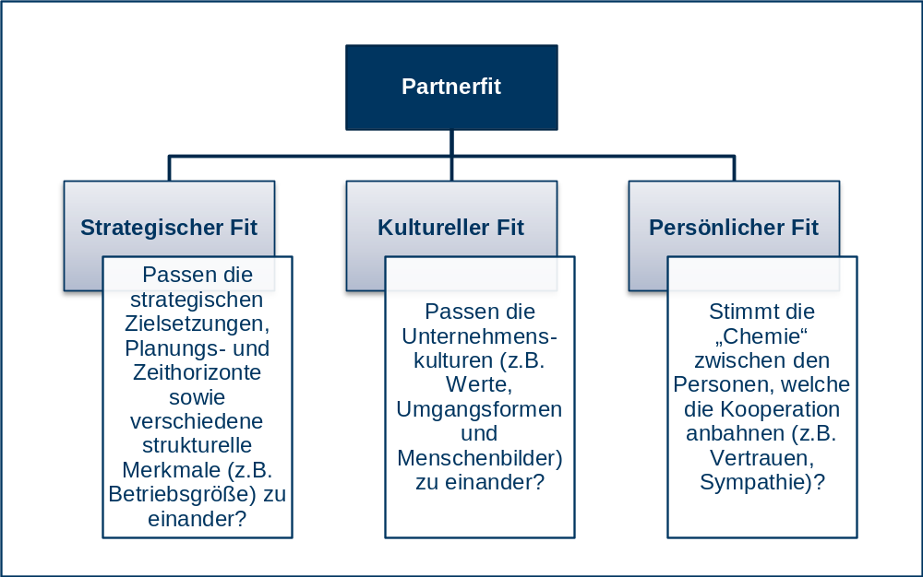
Abbildung 3: Aufteilung des Partnerfit in einen strategischen, einen kulturellen und einen persönlichen Fit

Tabelle 1: Themenfelder des strategischen Fit als Ergebnis einer Literaturanalyse
Erfolgsfaktor | Literaturangabe
Räumliche Nähe | Balling (1998), Schaude (1991)
Vergleichbare Zielvorstellungen | Bleicher (1992a); Kampschulte & Barrantes (1997); Staudt et al.(1996)
Vergleichbare Vorstellungen bzgl. Zweck und Umfang | Bleicher (1992a); Staudt et al. (1996)
Kräftegleichgewicht | Balling (1998)
Ähnliche Unternehmensgröße (Mitarbeiterzahl) | Balling (1998); Kaiser & Kaiser (2000)
Gleichwertigkeit der eingebrachten Ressourcen | Kaiser & Kaiser (2000)
Gleichwertigkeit des eingebrachten Know-hows | Balling (1998); Kaiser & Kaiser (2000)

Literaturverzeichnis und Zitierkonventionen
Angaben im Literaturverzeichnis sollten so knapp wie möglich sein, andererseits eine schnelle und sichere Identifizierung der angegebenen Stellen ermöglichen. Grundsätzlich ist dabei die Normung entsprechend DIN ISO 690 einzuhalten. Die Zitation im Text soll mithilfe von Fußnoten durchgeführt werden. Die Fußnote beinhaltet entsprechend dem Namen-Datum-System (Harvard-System) den Namen des Erst- und Zweitautors und das Erscheinungsjahr. Bezieht sich die Zitierung auf einen bestimmten Bereich der Quelle, sollte in der Fußnote zusätzlich zu dem soeben beschriebenen Schlüssel ebenfalls Bezug darauf genommen werden (z. B. Seitenzahl). Bei mehr als zwei Autoren wird die Abkürzung et al. nach der Nennung des Erstautors verwendet. Wichtig ist es, die gewählte Zitiertechnik konsequent beizubehalten. Essenziell für das Literaturverzeichnis sind die Angabe aller Autoren, Publikationsjahr, Titel der Zeitschrift oder des Buches sowie, bei Artikeln, die Seitenzahlen innerhalb der Zeitschrift/des Bandes. Das Literaturverzeichnis ist alphabetisch geordnet, wobei immer nach dem Nachnamen des erstgenannten Autors sortiert wird. Die Nachnamen werden jeweils in Kapitälchen angegeben. Gehören mehrere Titel einem Autor an, so werden diese chronologisch geordnet (ältester Titel zuerst). Stammen mehrere Titel aus demselben Jahr, werden diese unterschieden durch: z.B. 1985a und 1985b.
Im Folgenden werden vier verschiedene Zitiertechniken zu vier unterschiedlichen Fällen vorgestellt, die am häufigsten auftreten. Dazu wird den Zitierstil „IEEE Reference Guide Version 11.29.2023“ verwendet. Er wird folgendermaße eingesetzt und zwar wird eine Zahl (in eckigen Klammern) eingetragen, an die Stelle, an der man zitieren will. Danach trägt man alle detaillierten Informationen in Litteraturverzeichnis mit der Zuordnung der Zahl. Video Zotero in Word

Buchzitat:
Matyas 2008 [1]
Sammelbände:
Hier ist es ähnlich, wie bei den Monographien, außer, dass der/die Autor/-en durch ein Semikolon getrennt wird/werden und anschließend die Abkürzung für Herausgeber/-n steht: lat.: ed./eds. oder dt.: Hg./Hrsg. Es werden max. drei Autoren genannt.
Zum Beispiel:
MENTZ et al. 2008 [2]
Zeitschriften:
Hier wird ebenso wie bisher vorgegangen. Des Weiteren kommen noch der Titel des Sammelwerks mit „In: ...“, sowie die Nummerierung des Bands und die Angabe des Seitenzahlenbereiches hinzu.
Zum Beispiel:
Y. et al. 1093 [3]
Digitale Dokumente:
Wird ein Dokument aus dem Internet zitiert, muss geprüft werden, ob es sich um eine wissenschaftlich verwertbare Information handelt, d.h., ob es zitierfähig ist. Wenn dies der Fall ist, muss das Dokument so vollständig zitiert werden, dass quasi auf die Angabe der URL verzichtet werden könnte. Die Angabe wird bei digitalen Dokumenten genauso vorgenommen, wie bei gedruckten Dokumenten: Autor/verantwortende Organisation, Titel, der Ablageort bzw. die Zeitschrift, Universität, Organisation, Behörde etc., auf deren Server das Dokument liegt und das Publikationsdatum. Dann folgen Webadresse und Abfragedatum. Nicht zu vergessen ist, dass das Dokument ausgedruckt werden muss. Das Dokument sollte nicht zitiert werden, wenn nicht bekannt ist, wer das Dokument verantwortet oder keinerlei Quellenangaben zu finden sind. Im Text wird nur Autor und Jahr zitiert (z.B. Wenz 1998), nicht die URL.
Name, Vorname: Titel, übergeordneter Titel / Universität / Organisation / Zeitschrift, Erstellungsdatum / Version. Verfügbar unter: URL [Zugriff am: Datum des eigenen Zugriffs]
Zum Beispiel:
Biomechanics in Hexapod Robotics [4]
Hier Verzeichniss für alle Referenzen sowohl digitale (online) als auch analoge:
[1] M. Kurt, Taschenbuch-Instandhaltungslogistik. Qualität und Produktivität steigern. Wien: Carl Hanser Verlag München. doi: 101xx4/xx545444544222.
[2] MENTZ J., BRAM M., BUCHKREMER H.P., und STÖVER D., „Influence of heat treatment on the mechanical properties of high-quality Ni-rich NiTi produced by powder metallurgical methods.“, Bd. Materials Science and Engineering A, S. 630–634, 2008. doi: 10.1004/595-45-4445-4422-2.
[3] Y. Gao, B. Su, L. Jiang, und F. Gao, „Multi-legged robots: progress and challenges“, National Science Review, Bd. 10, Nr. 5, S. nwac214, Apr. 2023, doi: 10.1093/nsr/nwac214.
[4] „Biomechanics in Hexapod Robotics“. Zugegriffen: 21. März 2026. [Online]. Verfügbar unter: https://encyclopedia.pub/entry/17490

Selbstständigkeit-Erklärung
Die Selbstständigkeit-Erklärung befindet sich am Ende dieser Arbeit. Diese befindet sich bereits in dieser Vorlage.

Betreuung der Arbeit
Bei inhaltlichen Fragen kommen Sie bitte in die Sprechstunde Ihres Betreuers; kürzere Fragen können Sie jederzeit auch per E-Mail oder telefonisch klären.
Wann ist eine Sprechstunde notwendig?
- Bei der Wahl des Themas,
- Zur Besprechung einer ersten Gliederung,
- Bei Bedarf immer dann, wenn es Probleme, Unsicherheiten und Fragen gibt, die Sie nicht auf anderem Wege (Gespräch mit Anderen, Besuch von Tutorien, etc.) lösen können.

Bewertung studentischer Arbeiten
Die folgenden Kriterien werden bei der Beurteilung von studentischen Arbeiten genutzt:
Arbeitstechnik und Einsatz:
- Selbstständigkeit
- Zielstrebigkeit
- Abstraktionsfähigkeit
- Arbeitstempo
Ergebnisse und Ausarbeitung:
- Erfüllung der Aufgabenstellung
- Qualität
- Inhalt
Formales:
- Methodisches Vorgehen und Struktur
- Ergänzung der textuellen Darstellung (Abbildungen, Tabellen)
- Klarheit der Darstellung und sprachliche Gestaltung
- Literaturnachweise

Nach Prüfungsordungen muss dieser Text am Ende der Ausarbeitung ausgewiesen werden. Alle Gruppenmitglieder müssen unterschreiben:

Selbstständigkeit-Erklärung
Ich versichere, die Arbeit selbständig angefertigt zu haben. Soweit ich von Firmen oder anderer Seite erhaltene Unterlagen oder Veröffentlichungen, Untersuchungs- und Planungsarbeiten, Berechnungen, Risse, Zeichnungen, Pläne, graphische Darstelleungen oder dergleichen – ganz oder teilweise – in die Arbeit übernommen habe, ist dies im Text oder auf den Anlagen vermerkt. Alle aus anderen Quellen sinngemäß oder wörtlich übernommenen Gedanken habe ich eindeutig als solche gekennzeichnet.
 | [Ort, Datum] |  | [Vorname, Name]

